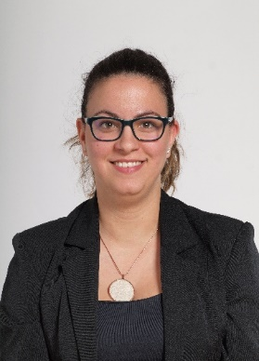
Kovács Petra
Cím: Budapest, Hungária krt 9-11.
Email: kovacspetra@uni-nke.hu
Telefon: +36 1 432 9000 / 29415
Születési hely, idő: Debrecen, 1991.07.14.

MUNKAHELYEK ÉS BEOSZTÁSOK
2015 | Honvédelmi Minisztérium, Társadalmi Kapcsolatok és Háborús Kegyeleti Főosztály, hadisírgondozó szakreferens
2015–2016 | HM Társadalmi Kapcsolatok Hivatal, hadisírgondozó szakreferens
2016–2018  2018-2019  2019- | HM HIM, Háborús Kegyeleti Igazgatóság, hadisírgondozó szakreferens  General Electric/Genpact, A/P operation specialist  NKE, Katonai Műszaki Doktori Iskola, tanulmányi előadó

TANULMÁNYOK
2010–2013 | Debreceni Egyetem Szlavisztika - lengyel szakirány
2013–2015 | ELTE lengyel nyelv és irodalom szak
2018– | NKE Hadtudományi Doktori Iskola

TUDOMÁNYOS FOKOZAT

EGYÉB SZAKMAI (KITÜNTETÉSEK, DÍJAK, TUDOMÁNYOS) TEVÉKENYSÉG
2019 október – |  | DÖK képviselő
2019.09.01. – |  | DOSZ Hadtudományi Osztály, osztályelnök
IDEGENNYELV-ISMERET
Angol | C1
Lengyel | C1

